倡 议 书

自2009年以来，受气候变化影响，云南省持续遭受历史罕见的严重干旱，农作物受灾极为严重，部分地区人畜饮水极为困难，特别是500多万山区、半山区贫困农民的生活生产受到极大影响。2012年，云南省委、省政府提出，以保障山区、半山区群众生活生产用水为目标，按照“一户一窖、设施配套、水质安全、存得住、用得上、可持续”的要求，每年建设40万件山区“爱心水窖”。共青团云南省委按照省委、省政府要求，迅速发起希望水窖“1＋X”公益活动，力争每年筹款3000万元，援建1万件共青团希望水窖，每件希望水窖的容积不低于25立方米，捐助标准为3000元。日前，团中央书记处第一书记秦宜智对此项公益活动作出重要批示，要求继续把此项活动搞好，让更多群众受益。
上海与云南结对帮扶17载，两地共青团、少先队组织一直保持着紧密联系与广泛合作。为认真落实党的群众路线教育实践活动的要求，进一步做好对口援滇各项工作特别是民生工作，我们倡议：市属团组织积极行动起来，发扬扶贫济困的传统美德，奉献一份爱心，捐建一个水窖，帮助云南旱区群众抗击连续严重干旱、缓解生活生产用水困难，为“中国梦、沪滇情”写下新的篇章。

共青团上海市委员会
上海市青少年发展基金会
2013年9月9日

说明：
1、建议市属团组织每家捐赠一件希望水窖，请于9月29日前完成。
2、此次捐款将全部通过上海市青少年发展基金会转交云南方面，各市属团组织请将捐款直接汇至青基会账户，汇款用途上请注明“希望水窖”。
户名：上海市青少年发展基金会
账号：316531-00093050626
开户行：上海银行延中支行
3、为做好统计汇总及票证反馈工作，请各单位在捐赠后填写下表，分别传真至对口联系部门，联系人：武超，电话：61690098\13916391649，传真号码：60827382。
“希望水窖”捐赠回执
单位名称 | 共青团上海大学委员会
捐赠金额 | 3000.00
捐款收据抬头 | 上海大学
捐款证书抬头 | 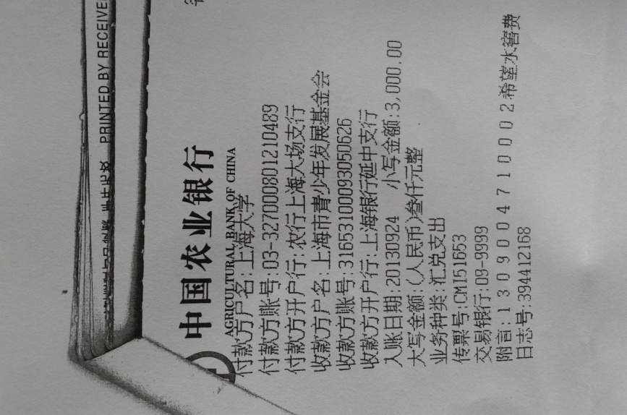  上海大学团委
水窖署名 | 上海大学团委
单位地址 | 宝山区上大路99号
邮政编码 | 200444
联系人 | 顾旻
联系电话 | 66134658-804

